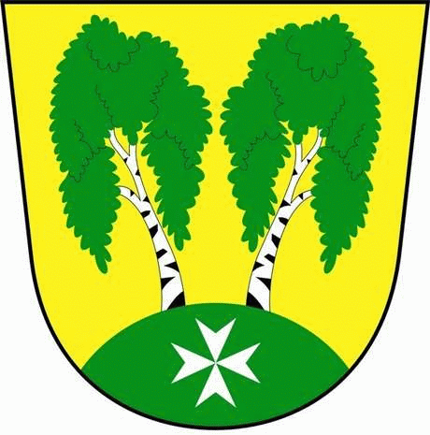
MČ Praha - Březiněves

U Parku 140/3, 182 00 Praha 8

Městská část Praha – Březiněves
Zastupitelstvo městské části
Přehled přijatých usnesení na zasedání zastupitelstva
dne 5.1.2012

Usnesení č. 1.1/12
ZMČ Praha – Březiněves projednalo a schválilo Kupní smlouvu s obchodní společností Březiněves a.s. se sídlem Praha 1, Václavské náměstí 1061/47 na základě těchto požadavků:

1/ Řádné dokončení oprav komunikací a jejich předání.
2/ Prodávající poskytne v rámci příslušné kupní smlouvy záruční lhůtu 1 rok, která počne
běžet dnem podpisu smlouvy.
Odpovídá: Ing. Jiří Haramul

Usnesení č. 2.1/12
ZMČ Praha – Březiněves projednalo a schválilo smlouvu o napojení elektronického zabezpečovacího systému na pult centralizované ochrany s Bezpečnostní agenturou Golem s.r.o., Veleslavínská 39/48, Praha 6.
Odpovídá: Ing. Jiří Haramul

Usnesení č. 3.1/12
ZMČ Praha – Březiněves projednalo a schválilo Smlouvu o poskytnutí služeb na likvidaci biologicky rozložitelného odpadu z údržby zeleně společností Agromarket – Ing. Markéta Severová, Bášť 192, 250 65 Líbeznice.
Odpovídá: Ing. Jiří Haramul

Usnesení č. 4.1/12
ZMČ Praha – Březiněves projednalo a schválilo úpravy rozpočtu za 12/2011, dle předloženého znění, viz. příloha k bodu č.3.
Odpovídá: Ing. Jiří Haramul

Usnesení č. 5.1/12
ZMČ Praha – Březiněves projednalo a schválilo vnitřní směrnici č. 6, vydanou odborem účetnictví MHMP, která je dle nařízení ředitele č. 30/2010 ze dne 27.12.2010 ve znění pozdějších aktualizací závazná pro všechny odbory MHMP a MČ.
Odpovídá: Ing. Jiří Haramul.

Usnesení č. 6.1/12
ZMČ Praha – Březiněves projednalo a schválilo vyřazovací protokoly majetku dlouhodobého hmotného a nehmotného majetku ke dni 31.12.2011.
Odpovídá: Ing. Jiří Haramul

Usnesení č. 7.1/12
ZMČ Praha – Březiněves projednalo a schválilo zvýšení rozpočtu na rok 2011 ve výši 1.500.000,-Kč na akci: Rekonstrukce tenisových kurtů provozovaných TJ Březiněves a instalace přetlakové haly, schválené usnesením ZHMP č. 12/24 ze dne 15.12.2011.
Odpovídá: Ing. Jiří Haramul
Usnesení č. 8.1/12
ZMČ Praha – Březiněves projednalo a schválilo změnu místního poplatku ze psů na základě zákona č. 565/1990 Sb., o místních poplatcích, ve znění pozdějších předpisů a vyhlášky č. 23/2003 Sb. hl. m. Prahy, ve znění pozdějších úpravy, o místním poplatku ze psů, k 1.1.2012 v MČ Praha – Březiněves následovně:

- držitel psa – fyzická osoba:
- za jednoho psa 300,-Kč
- za druhého a každého dalšího psa 600,-Kč

- držitel psa - právnická osoba, vlastník hlídaného objektu:
- za jednoho psa 600,-Kč
- za druhého a každého dalšího psa 900,-Kč

- držitel psa – poživatel invalidního, starobního, vdoveckého nebo vdovského důchodu, který je jediným zdrojem jeho příjmu, poživatel sirotčího důchodu:
- za jednoho psa 200,-Kč
- za druhého a každého dalšího psa 300,-Kč
Odpovídá: Ing. Jiří Haramul

Usnesení č. 9.1/12
ZMČ Praha – Březiněves projednalo a schválilo žádost paní Oudránové Jaroslavy o snížení nájmu za měsíc říjen 2011.
Odpovídá: Ing. Jiří Haramul

Usnesení č. 10.1/12
ZMČ Praha – Březiněves k urbanistické studii zástavby v západní části Březiněvsi, vypracované Doc. Michalem Hexnerem, projednalo a schválilo:
1/ Central Group a.s. projedná návrh možné úpravy urbanistické studie zástavby v západní
části Březiněvsi s Doc. Michalem Hexnerem.
2/ Vypracovaný návrh bude předložen k posouzení Zastupitelstvu MČ Praha – Březiněves.
3/ Po posouzení zpracovaného návrhu bude vydáno stanovisko Zastupitelstva MČ Praha –
Březiněves.
Odpovídá: Ing. Jiří Haramul

Zdeněk Korint Ing. Jiří Haramul
zástupce starosty MČ Praha - Březiněves starosta MČ Praha – Březiněves

